РОССИЙСКАЯ ФЕДЕРАЦИЯ КАРАЧАЕВО-ЧЕРКЕССКАЯ РЕСПУБЛИКА АДМИНИСТРАЦИЯ УСТЬ-ДЖЕГУТИНСКОГО МУНИЦИПАЛЬНОГО РАЙОНА

ПОСТАНОВЛЕНИЕ

15.11.2023 г.Усть-Джегута № 647

Об утверждении инвестиционного плана Усть-Джегутинского муниципального района на 2024-2026 годы.

Во исполнение подпункта «а» пункта I части 1 Перечня поручений Главы Карачаево-Черкесской Республики Р.Б. Темрезова от 23 июня 2023 года № Гл-10, а также пункта 1 части III Протокола заседания Правительства Карачаево-Черкесской Республики под руководством Председателя Правительства Карачаево-Черкесской Республики М.О. Аргунова от 19 июля 2023 года № 02-12/2023

ПОСТАНОВЛЯЮ:

1.Утвердить инвестиционный план Усть-Джегутинского муниципального района на 2024-2026 годы согласно приложению.
2.Контроль за выполнением настоящего постановления возложить на заместителя Главы администрации Усть-Джегутинского муниципального района, курирующего данные вопросы.

Исполняющий обязанности
Главы администрации Усть-Джегутинского муниципального района А.А. Семенов

Приложение к постановлению
администрации Усть-Джегутинского
муниципального района

от 15.11.2023 № 647
ИНВЕСТИЦИОННЫЙ ПЛАН УСТЬ-ДЖЕГУТИНСКОГО МУНИЦИПАЛЬНОГО РАЙОНА
1. Стратегическое видение будущего Усть-Джегутинского муниципального района
- увеличение объемов производства и отгрузки продукции, выполненных работ и услуг как основа для роста заработной платы и поступлений в бюджет;
- продолжение работы по привлечению дополнительных доходов в бюджет района и недопущение снижения объема поступлений по налоговым и неналоговым платежам во все уровни бюджета;
- продолжение работы по оптимизации бюджетных расходов;
- привлечение в район инвестиции и инвесторов, внедрение и использование новых технологии, модернизация производства;
- наращивание собственных источников формирования местного бюджета за счет развития малого бизнеса, эффективного использования земель и муниципальной собственности;
- создание благоприятных условий для развития малого и среднего бизнеса, обеспечивающего новые рабочие места, стабилизацию цен, снижение социальной напряженности;
- реализация муниципальных программ на территории Усть-Джегутинского муниципального района;
- повышение качества дорожного покрытия путем проведения мероприятий по ремонту дорог и мероприятий по безопасности дорожного движения;
- повышение реальных доходов, уровня жизни и занятости населения;
- создание условий для развития сельскохозяйственного производства, поддержка малого и среднего предпринимательства в области сельского хозяйства;
- укрепление материально-технической базы муниципальных учреждений.
2. Цели и задачи инвестиционного развития Усть-Джегутинского муниципального района
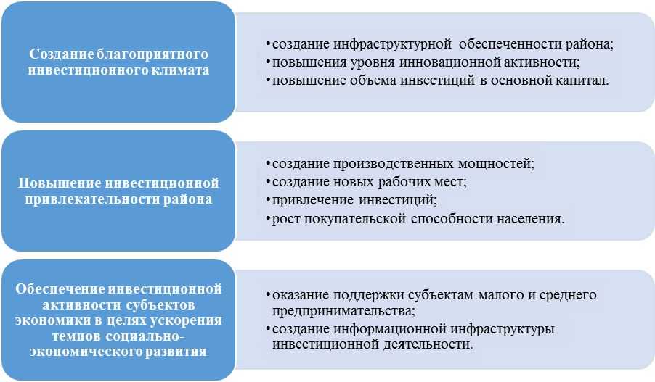

3. Целевые показатели инвестиционного развития Усть-Джегутинского муниципального района
№ п/п | Наименование  показателя | Фактическое значение показателя  в 2022г. | Фактическое значение показателя  в 2023г. | Плановое  значение показателя в 2024г. | Плановое  значение показателя в 2025г. | Плановое  значение показателя в 2026г.
1. | Количество реализованных инвестиционных проектов | 0 | 0 | 1 | 1 | 1
2. | Количество рабочих мест, созданных посредством реализации | 0 | 0 | 0,2 % от трудоспособного населения района | 0,2 % от трудоспособного населения района | 0,2 % от трудоспособного населения района
3. | Количество объектов недвижимости, предоставленных инвесторам для реализации проектов | 0 | 0 | 1 | 2 | 3
4. | Количество инвесторов, воспользовавшихся мерами государственной поддержки | 0 | 0 | 1 | 2 | 3

4. План реализации инвестиционных проектов (заполняется по мере подписания соглашений с инвесторами, начиная с 2024 года в соответствии с пунктом 3)
№ п/п | Инициатор проекта | Описание проекта | Срок реализации проекта | Стадия взаимодействия с инициатором проекта (подписано соглашение / обсуждаются условия реализации проекта и т.д.)
1.

5. План мероприятий, направленных на формирование и развитие механизма взаимодействия с инвесторами
№ п/п | Описание мероприятия | Срок реализации мероприятия | Ожидаемые результаты мероприятия | Ответственные исполнители
1. | Формирование и актуализация раздела об инвестиционной деятельности на официальном информационном ресурсе муниципального образования в информационно-телекоммуникационной сети «Интернет» | Декабрь 2023 г. – январь 2024 г. | На официальном сайте Администрации Усть-Джегутинского муниципального района в отдельном разделе размещены актуальные презентационные, плановые и стратегические документы об инвестиционном развитии района, которые позволят потенциальным инвесторам ознакомиться с инвестиционным климатом района | Администрация Усть-Джегутинского муниципального района
2. | Назначение инвестиционного уполномоченного муниципального образования и закрепление за ним ответственности за оказание содействия в реализации инвестиционных проектов и привлечение новых инвесторов | Декабрь 2023 г. – январь 2024 г. | Конкретное должностное лицо назначено инвестиционным уполномоченным Усть-Джегутинского муниципального района, который несет ответственность за содействие реализации инвестиционных проектов и привлечение инвесторов, взаимодействует с органами исполнительной власти региона и региональным агентством инвестиционного развития | Администрация Усть-Джегутинского муниципального района
3. | Формирование механизма обратной связи между инвесторами, главой местной администрации и инвестиционным уполномоченным на официальном информационном ресурсе муниципального образования в информационно-телекоммуникационной сети «Интернет» | 1 кв. 2024 г. | На официальном сайте Администрации Усть-Джегутинского муниципального района создан эффективный механизм беспрепятственного взаимодействия инвестора с главой местной администрации и инвестиционным уполномоченным района | Администрация Усть-Джегутинского муниципального района

6. План реализации «прорывных» инвестиционных проектов (заполняется по мере подписания соглашений с инвесторами, начиная с 2024 года в соответствии с пунктом 3)
№ п/п | Наименование проекта | Инициатор проекта | План финансирования |  |  |  | План создания рабочих мест |  |  |  | Привлекаемые агентства развития и иные организации
№ п/п | Наименование проекта | Инициатор проекта | 1 кв. | 2 кв. | 3 кв. | 4 кв. | 1 кв. | 2 кв. | 3 кв. | 4 кв. | Привлекаемые агентства развития и иные организации
1.
…

№ п/п | Наименование мероприятия | Срок реализации мероприятия | Ответственный исполнитель, соисполнители | Ожидаемые результаты мероприятия | Риски, влияющие на своевременность реализации мероприятия
Мероприятия в рамках «прорывного» проекта № 1
1.1
…
Мероприятия в рамках «прорывного» проекта № 2
2.1
…
Мероприятия в рамках «прорывного» проекта № 3
3.1
…

7. План повышения эффективности Главы Усть-Джегутинского муниципального района в части реализации государственной инвестиционной политики
№ п/п | Наименование показателя | Фактическое значение в 2022 г. | Фактическое значение в 2023 г. | Плановое значение в 2024 г. | Плановое значение в 2025 г. | Плановое значение в 2026 г.
1. | Объем инвестиций в основной капитал (за исключением бюджетных средств) в расчете на 1 жителя (руб.) | 140309 | 141001 | 141007 | 141100 | 141420
2. | Число субъектов малого и среднего предпринимательства в расчёте на 10 тыс. человек населения (ед.) | 300,01 | 285,5 | + 5 % по сравнению с 2023 годом | + 5 % по сравнению с 2024 годом | + 5 % по сравнению с 2025 годом
3. | Доля среднесписочной численности работников (без внешних совместителей) малых и средних предприятий в среднесписочной численности работников (без внешних совместителей) всех предприятий и организаций (%) | 17,9 | 17,91 | 18,1 | 18,4 | 18,7

